Ciudad de México a 14 de julio de 2016.

Dime con quién vas al FORMULA 1 GRAN PREMIO DE MÉXICO 2016™ y te diré que experiencia elegir

La fecha más esperada por los amantes de los autos y la velocidad en México se encuentra cada vez más cerca: el FORMULA 1 GRAN PREMIO DE MÉXICO 2016™.

El F1ESTA del automovilismo – denominado así no sólo por quienes vivieron el regreso de la Formula 1® a nuestro país en 2015, sino también por personalidades como Lewis Hamilton, Nico Rosberg o el propio Bernie Ecclestone – regresará para encender nuevamente los motores y la emoción el 28, 29 y 30 de octubre.

Este año habrá FORMULA 1 GRAN PREMIO DE MÉXICO 2016™ para todos sin importar el nivel de tu afición por el automovilismo – ya sea que colecciones carritos de juguete, tunees tu coche al estilo bling bling de Hamilton o te levantes en la madrugada para ver en vivo cada detalle de las carreras.

Sin embargo, es importante que dependiendo el tipo de experiencia que quieras vivir elijas con quien asistir a la F1ESTA, ya que no es lo mismo ir en bola con tus amigos que invitar a tu suegro o tus sobrinos para quedar bien con la novia.

Cualquiera que sea el caso, hay un lugar especial para todos en el Autódromo Hermanos Rodríguez. A continuación te aconsejamos sobre qué lugares son los más adecuados según los recuerdos que quieras crear.

a) Novi@. Para que dejes impresionad@ a tu acompañante te recomendamos ir a la zona Speed Lovers, ya que desde aquí podrán emocionarse juntos con el paso de los monoplazas a toda velocidad y ver las frenadas rumbo a las primeras curvas de la pista. Además, esta zona queda muy cerca de la F1 Village, donde podrán encontrar una amplia oferta culinaria y bailar al ritmo de las múltiples las bandas que tocan en vivo en el escenario.

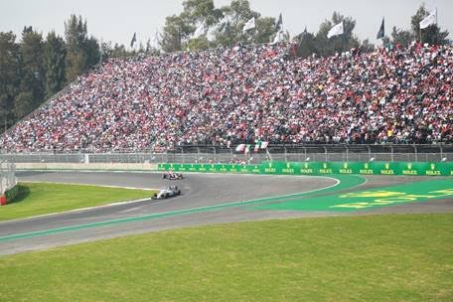

b) Amig@s. Definitivamente el mejor sitio para disfrutar con los cuates es en Euphoric Fans. Aquí podrán corear el nombre de “Checo” hasta quedarse sin aliento, armar la ola como en el estadio y llevar accesorios para apoyar a su piloto o escudería favorita. Además podrán tomarse selfies y grabar videos de la premiación para presumirlos con los que no quisieron ir con ustedes.

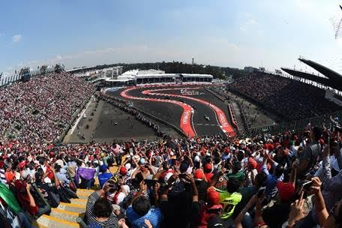

c) Familia. Si tienes ganas de ir en plan familiar, lo mejor es llegar a la zona True Racers desde donde podrás enseñarle a tus hijos, sobrinos o nietos la verdadera emoción del automovilismo. Al ser la parte más técnica del circuito, es ideal para analizar cada detalle de la destreza que necesitan los pilotos. También está próximo al F1 Game Zone, lugar en el que pueden echar retas en los simuladores, probar su habilidad como técnico de pits o comprar mercancía oficial.

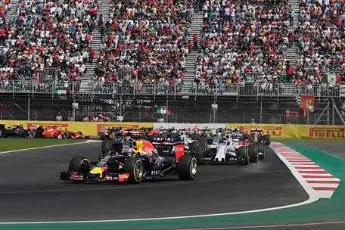

d) Jef@. Si lo que quieres es quedar bien con tu jef@, definitivamente debes ir a la zona VIP Party Racers, ya que aquí disfrutarán de un ambiente más íntimo y glamouroso. El mejor elemento sin duda es su vista privilegiada de los pits con lo que te podrás lucir al explicar cada detalle del momento en que llegan los autos a este lugar y todo lo que tienen que hacerles en menos de 5 segundos para continuar la carrera.
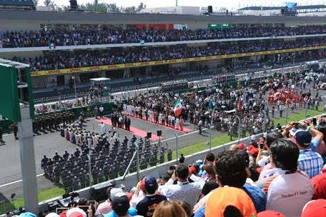

Una vez que hayas definido tu perfil y tus acompañantes podrás disfrutar al máximo los tres días de evento. Así que no importa si decides ir a consentir a tu novia o hacerle la barba a tu jefe, lo importante es que disfrutes y seas parte de uno de los eventos deportivos más emblemáticos a nivel mundial, el FORMULA 1 GRAN PREMIO DE MÉXICO 2016™.

¡No te quedes fuera del FORMULA 1 GRAN PREMIO DE MÉXICO 2016®!

Los boletos están a la venta a través de la Red Ticketmaster en la página web www.ticketmaster.com.mx, Centros Ticketmaster autorizados, en el teléfono 5325 9000 o en la taquilla no.7 ubicada en el Palacio de los Deportes.

Consulta mayor información de la ubicación de tus boletos en la página www.mexicogp.mx

Paquetes Corporativos disponibles con:
Diego Pérez
dperez@cie.com.mx
-o-

www.mexicogp.mx
Facebook: mexicogp
Instagram/Twitter: @mexicogp
#MexicoGP #F1ESTA

Contact:
Francisco Velázquez  fvelazquezc@cie.com.mx  (52 55) 52019089  CIE | Manuel Orvañanos  manuel@bandofinsiders.com  (52 55) 63866686  Band of Insiders

Sobre CIE
Corporación Interamericana de Entretenimiento, S.A.B de C. V.

www.cie.com.mx
Somos la compañía líder en el mercado del entretenimiento fuera de casa en México, Colombia y Centroamérica y uno de los participantes más destacados en el ámbito latinoamericano y mundial en la industria del espectáculo.
A través de un modelo único de integración vertical, el acceso único a una importante red de centros de espectáculos, una base de anunciantes conformada por los principales inversores publicitarios en nuestros mercados, así como por las asociaciones y alianzas estratégicas que hemos establecido con participantes experimentos en la industria global; ofrecemos diversas opciones de entretenimiento de talla mundial, las cuales incluyen conciertos, producciones teatrales, eventos deportivos, familiares, y culturales, entre otros, que cubren las necesidades de tiempo libre y esparcimiento de nuestras audiencias.
Operamos un parque de diversiones y un parque acuático en Bogotá, Colombia. Asimismo, comercializamos el Centro Banamex en la ciudad de México, uno de los mayores y más importantes recintos de exposiciones y convenciones en el ámbito internacional. Igualmente, somos reconocidos como el más destacado productor y organizador de eventos especiales y corporativos en México, y operamos uno de los centros de contacto más profesionales y reconocidos en el mercado mexicano.
CIE es una empresa pública cuyas acciones y títulos de deuda cotizan en la Bolsa Mexicana de Valores.

